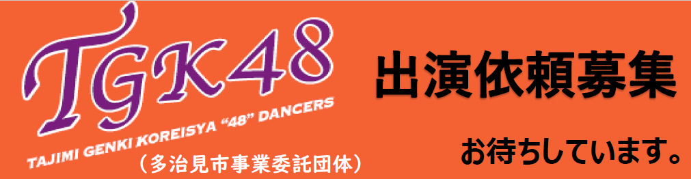

発足１０年目を迎えた、平均年齢７２歳のダンスチームです。

多治見市の支援を受け、各種イベントに出演し、ダンスを通して多治見市の元気を発信しています。

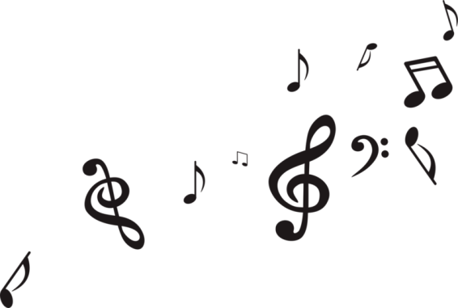

・・・・・ダンス曲目例・・・・・・

Happiness(嵐)

R.Y.U.S.E.I（三代目 J Soul Brothers）

Butter(BTS)

I Gotta Feeling (ブラック・アイド・ピーズ)

三百六十五歩のマーチ（水前寺清子）

★★お問い合わせ先★★

TGK４８　代表　夫馬　好子　℡0572-22-3070

★イベント出演申込について

依頼用紙（裏面）に必要事項を記入し、保健センターにお申込みください。

★会員募集について

６０歳以上で一緒に踊ってみたい方。未経験者大歓迎です。

・・・・・イベント出演実績・・・・・・

地域のイベント

バスケットBリーグハーフタイム

サッカーJ３FC岐阜応援

ござっせ

暑さ対策イベント

うながっポーツ

多治見まつり

幼稚園交流会・誕生日会

老人施設行事